**LAPORAN**

**SISTEM REKAP PENILAIAN**



**Oleh:**

Ahmad Buchori 211011450283

Fajar Alim Ba’a 211011450078

Fa`asya Vladimar Kasidin 211011450487

Muhammad Rizqi 211011450072

Raihan Ali Najmi 211011450576

Sachrul Sidiq 211011450486

**TEKNIK INFORMATIKA**

**FAKULTAS ILMU KOMPUTER**

**UNIVERSITAS PAMULANG**

Jl. Surya Kencana No.1, Pamulang. Telp. (021) 7412566. Fax. (021) 7412566

Kota Tangerang Selatan, Banten, 15417

**DAFTAR ISI**

1. Penjelasan 4

2. Entity Relational Diagram 4

3. Swagger 4

4. SideBar 6

5. Mata Kuliah 6

5.1 Main Page 6

5.2 Add Mata Kuliah 6

5.3 Edit Mata Kuliah 7

6. Mahasiswa 7

6.1 Main Page 7

6.2 Add Mahasiswa 7

6.3 Edit Mahasiswa 8

7. Report 8

8. PDF Report 8

9. Source Code 9

**DAFTAR GAMBAR**

Gambar 1. Entity Relational Diagram 4

Gambar 2. Swagger - API Documentation - Controller 5

Gambar 3. Swagger - API Documentation – Model 5

Gambar 4. SideBar 6

Gambar 5. Halaman Utama Mata Kuliah 6

Gambar 6. Halaman Add Mata Kuliah 6

Gambar 7. Halaman Edit Mata Kuliah 7

Gambar 8. Halaman Utama Mahasiswa 7

Gambar 9. Halaman Add Mahasiswa 7

Gambar 10. Haloman Edit Mahasiswa 8

Gambar 11. Halaman Report 8

Gambar 12.FIle PDF Hasil Report 8

# Penjelasan

Sistem Rekap Penilaian adalah sebuah sistem yang dirancang untuk mencatat dan mengelola nilai setiap mahasiswa pada berbagai mata kuliah. Sistem ini menyediakan modul khusus untuk administrasi mata kuliah, memungkinkan pengguna untuk mengelola informasi terkait mata kuliah yang ditawarkan. Selain itu, terdapat fitur pengelolaan data mahasiswa yang memungkinkan input dan manajemen informasi mahasiswa secara efisien. Salah satu fitur utama sistem ini adalah kemampuannya untuk mencatat dan memantau perkembangan akademis mahasiswa dengan menyediakan fasilitas untuk memasukkan nilai-nilai dari setiap mata kuliah yang diambil oleh mahasiswa tersebut. Dengan demikian, sistem ini mendukung proses evaluasi dan pengelolaan akademis yang terstruktur dan terorganisir.

# Entity Relational Diagram

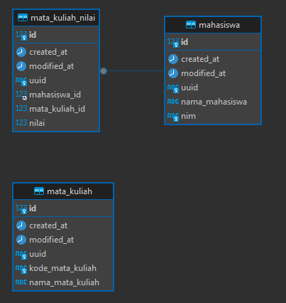

Gambar 1. Entity Relational Diagram

# Swagger

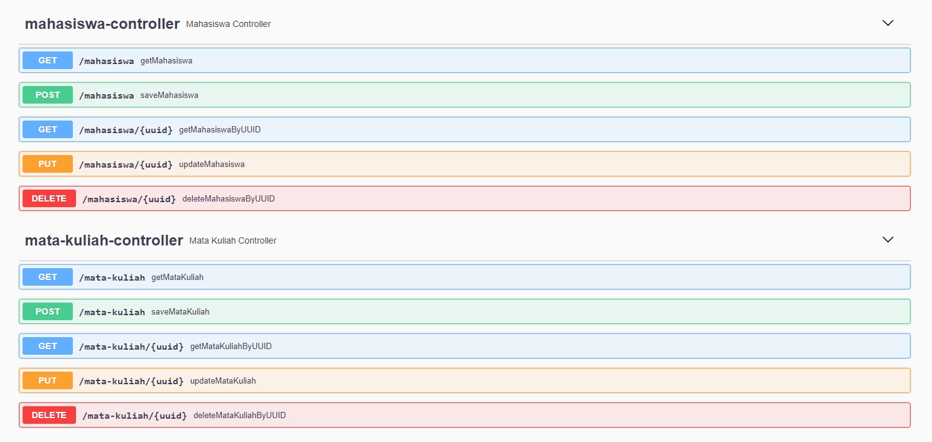

Gambar 2. Swagger - API Documentation - Controller

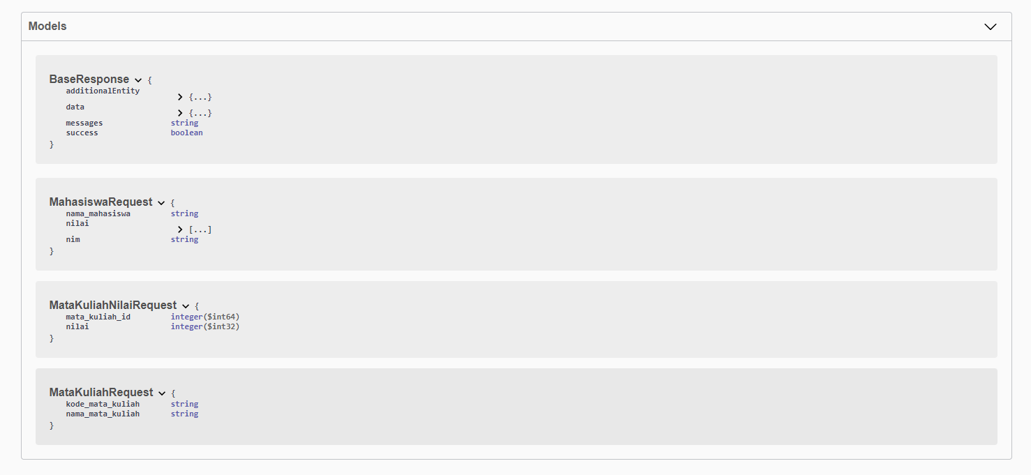

Gambar 3. Swagger - API Documentation – Model

# SideBar

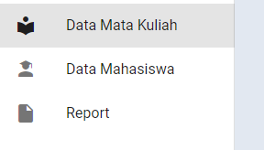

Gambar 4. SideBar

# Mata Kuliah

## Main Page

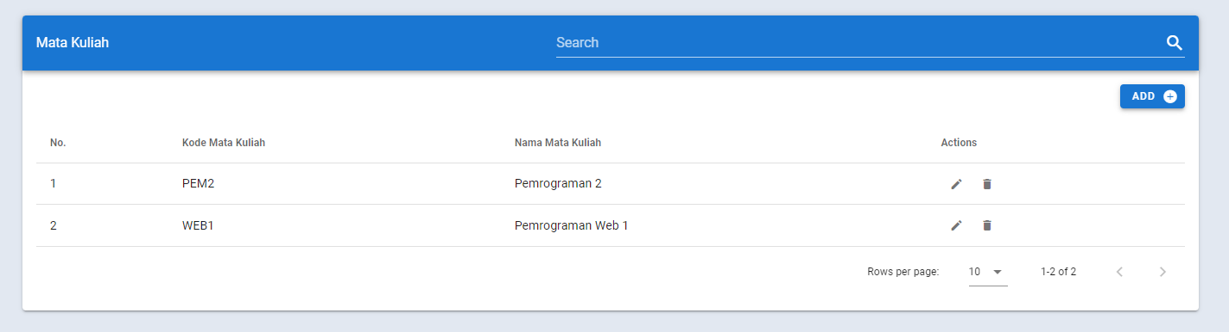

Gambar 5. Halaman Utama Mata Kuliah

## Add Mata Kuliah

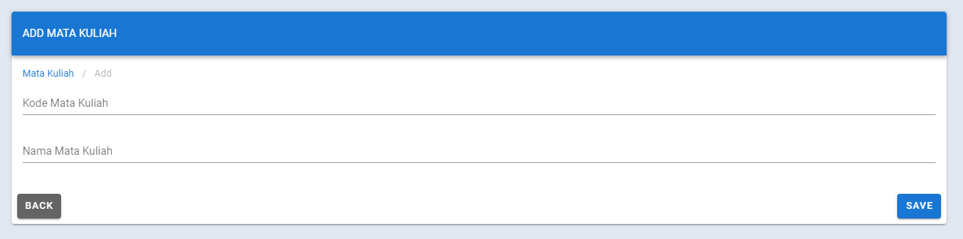

Gambar 6. Halaman Add Mata Kuliah

## Edit Mata Kuliah

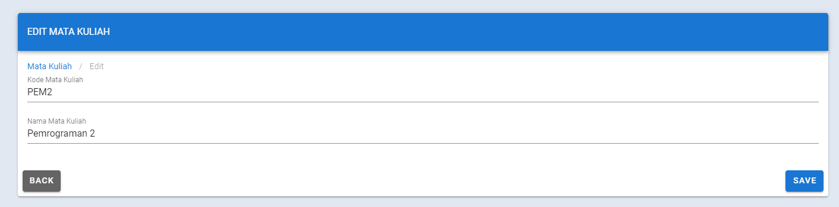

Gambar 7. Halaman Edit Mata Kuliah

# Mahasiswa

## Main Page

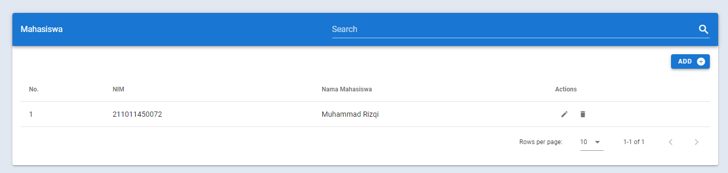

Gambar 8. Halaman Utama Mahasiswa

## Add Mahasiswa

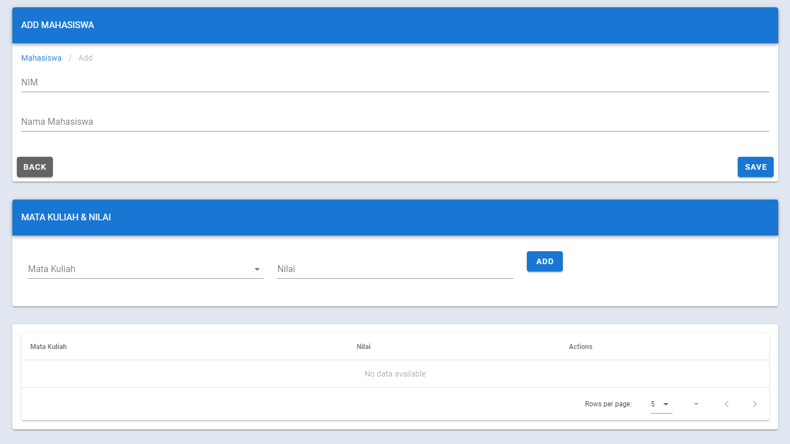

Gambar 9. Halaman Add Mahasiswa

## Edit Mahasiswa

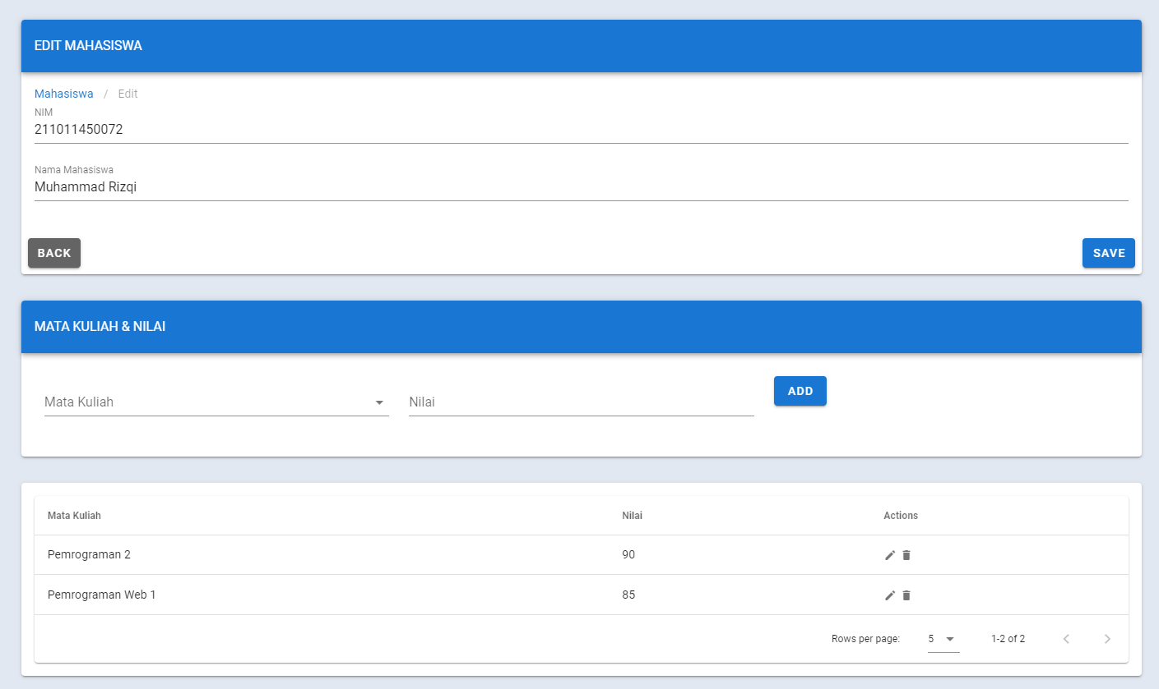

Gambar 10. Haloman Edit Mahasiswa

# Report

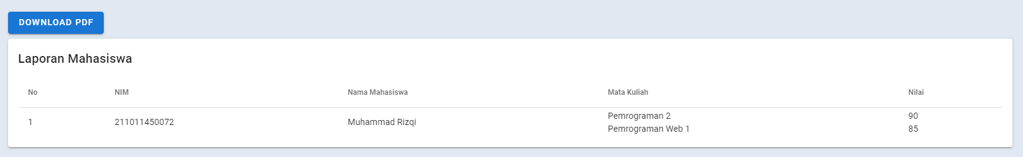

Gambar 11. Halaman Report

# PDF Report

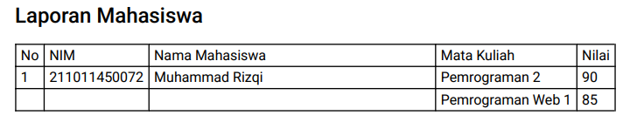

Gambar 12.FIle PDF Hasil Report

# Source Code

* Source Code
  + <https://github.com/anggiirawan13/tugas-akhir-student>
* Documentation Server Side
  + <https://github.com/anggiirawan13/tugas-akhir-student/blob/master/be/README.md>
* Documentation Client Side
  + <https://github.com/anggiirawan13/tugas-akhir-student/blob/master/fe/README.md>
* Youtube
  + Link Youtube